МИНИСТЕРСТВО ОБРАЗОВАНИЯ И НАУКИ РОССИЙСКОЙ ФЕДЕРАЦИИ

ФЕДЕРАЛЬНОЕ ГОСУДАРСТВЕННОЕ БЮДЖЕТНОЕ ОБРАЗОВАТЕЛЬНОЕ УЧРЕЖДЕНИЕ ВЫСШЕГО ОБРАЗОВАНИЯ
«РЯЗАНСКИЙ ГОСУДАРСТВЕННЫЙ РАДИОТЕХНИЧЕСКИЙ УНИВЕРСИТЕТ»

Факультет ВТ «К защите»
Кафедра ВПМ Зав. кафедрой ________ Пылькин А.Н.
Направление “____” ____________________2017 г.

ПОЯСНИТЕЛЬНАЯ ЗАПИСКА
к выпускной квалификационной работе бакалавра на тему
«Разработка клиент серверного приложения для аттестационной коммисии»
Студент: | ________________________ (Кирсанов М.А)
Руководитель проекта: | ________________________ ()
Консультант кафедры: | ________________________ ()
“____” ____________________2017 г.

РЕФЕРАТ
Пояснительная записка —90 страниц, 21 таблицы, 52 рисунка, 8 источников.
КЛИЕНТ СЕРВЕРНОЕ ПРИЛОЖЕНИЕ ДЛЯ АТТЕСТАЦИОННОЙ КОММИСИИ.
Цель проекта — разработка клиент серверного приложения для аттестационной коммисии.
Средства разработки — Microsoft Visual Studio 2017(С#.NET), SQL Management Studio 2012.
Назначение разработанных средств — обеспечение удобной и простой подачи и обработки зайвления на прохождение аттестации.
Область применения — аттестационная коммисия.
ABSTRACT
Explanatory note - 90 pages, 21 tables, 52 figure, 8 sources.
CLIENT SERVER APPENDIX FOR THE ATTESTATION COMMISSION.
The purpose of the project is the development of a client server application for attestation commision.
Development tools - Microsoft Visual Studio 2017 (C # .NET), SQL Management Studio 2012.
The purpose of the developed means is to provide convenient and simple submission and processing of the loan for attestation.
Scope of application - attestation commision.
ОГЛАВЛЕНИЕ
ВВЕДЕНИЕ 6
1 ПОСТАНОВКА ЗАДАЧИ 7
2 ТЕХНИКО-ЭКОНОМИЧЕСКОЕ ОБОСНОВАНИЕ 8
2.1 Обоснование выбора средств разработки 8
2.2 Обоснование выбора средств разработки серверной части 9
2.2.1 Выбор СУБД 13
2.3 Обоснование выбора средств разработки клиентской части 16
3 ТЕОРЕТИЧЕСКАЯ ЧАСТЬ 19
3.1 Виды аттестации 19
3.2 На кого распространяется порядок аттестации 19
3.3 Аттестация педработников в целях подтверждения соответствия занимаемым ими должностям 20
3.4 Кем проводится аттестация 21
3.5 Состав аттестационной комиссии 21
3.6 О представлении 21
3.7 О внеочередной аттестации 22
3.8 С какими документами знакомится аттестуемый работник 22
3.9 Как проводится аттестация 23
3.10 Оформление результатов аттестации 24
3.11 При переходе в другую образовательную организацию 25
3.12 О рекомендациях аттестационной комиссии 25
3.13 Если принято решение о несоответствии работника занимаемой должности 27
3.14 Об апелляции 27
4 ПРАКТИЧЕСКАЯ ЧАСТЬ 28
4.1 Проектирование базы данных 28
4.2.1 Выделение сущностей 28
4.3.2 Выявление связей 29
4.4.3 Построение концептуальной модели данных 31
4.5 Разработка логической модели данных 33
4.5.1 Определение первичных ключей сущностей 33
4.5.2 Определение атрибутов сущностей 34
4.5.2 Проверка предварительных отношений на соответствие нормальным формам 35
4.5.3 Построение логической модели данных 43
4.6 Разработка физической модели данных 45
4.6.1 Построение физической модели данных 45
4.7 Создание базы данных 45
4.8 Разработка клиентской части 47
4.7.1 Разработка форм 47
5 ТЕХНИЧЕСКАЯ ДОКУМЕНТАЦИЯ 65
5.1 Описание применения 65
5.1.1 Назначение программы 65
5.1.2 Условия применения 65
5.1.3 Описание задачи 65
5.1.4 Входные и выходные данные 65
5.2 Руководство программиста 66
5.2.1 Общие сведения о программе 66
5.2.1 Настройка программы 66
5.3 Руководство оператора 66
5.3.1 Назначение программы 66
5.3.2 Выполнения программы 67
6 ТЕСТИРОВАНИЕ СИСТЕМЫ 69
БИБЛИОГРАФИЧЕСКИЙ СПИСОК 76
ПРИЛОЖЕНИЕ 1 77
ПРИЛОЖЕНИЕ 2 83

ВВЕДЕНИЕ

На сегодняшний день информационные технологии достигли высокого уровня развития. Уже трудно представить повседневную жизнь без современных технологий, а деятельность организаций без них вообще невозможна. Внедрения новейших технологий помогает организовать рабочий процесс эффективнее, быстрее, надежнее. Рост операций, расширение услуг, увеличение объема торговли вынуждает организации совершенствовать управленческую деятельность и использовать новейшие подходы к оказанию услуг.
В связи с вышесказанным большинство организаций используют в своей деятельности автоматизированные системы, что позволяет эффективно хранить, обрабатывать и использовать накопленную информацию. Следует отметить, что эффективная работа организации очень зависит от уровня оснащения информационными системами.
Целью выпускной квалификационной работы является разработка клиент серверного приложения для аттестационной комиссии.
При разработке системы, реализуемой в данном дипломном проекте, используются следующие технологии:
- Windows forms
- Entity framework

Разделы работы представлены в таблице 1.

1 ПОСТАНОВКА ЗАДАЧИ

Задача выпускной квалификационной работы разработать программное обеспечение «Клиент серверное приложения для аттестационной комиссии», которое позволит:
- Автоматизировать подачу заявки на прохождение аттестации.
- Передавать необходимые документы между действующими лицами.
- Управлять персоналом.
Приложение будет разработано в среде Microsoft Visual Studio 2017(C#.NET), с использованием Microsoft SQL Server 2012.

2 ТЕХНИКО-ЭКОНОМИЧЕСКОЕ ОБОСНОВАНИЕ

2.1 Обоснование выбора средств разработки
Использование компьютеров в повседневной жизни человека позволяет сохранить большие объемы документов в электронном виде, что позволяет сохранять их на более долгое время, а также позволяет автоматизировать обработку и поиск информации.
Для обеспечения хранения, обработки и защиты информации в электронном виде в данный момент на рынке представлено большое количество программных продуктов, таких как «1C», «Парус», каждый из которых имеет свои преимущества в своей определенной сфере деятельности. Но, не смотря на большое количество предлагаемых программных продуктов, они не всегда отвечают заявленным требованиям конечного потребителя, так как они выполняют какой-либо определенный набор стандартных функций. Кроме этого не все программные продукты имеют «дружелюбный» интерфейс для конечного пользователя. Исходя из этого конечные потребители, как правило, предпочитают использовать программные продукты, которые разработаны непосредственно с учетом специфики их работы.
Целью выпускной квалификационной работы является разработка клиент серверного приложения для аттестационной комиссии.
Для разработки программного обеспечения будет использоваться Microsoft SQL Server 2012 и среда программирования Microsoft Visual Studio 2017(C#.NET).
В разрабатываемом программном обеспечении будет предусмотрена реализация механизма учётных записей пользователя. Данный аспект особенно актуален в современных условиях, когда ценность информации с каждым днём повышается. В связи с этим, необходимо обеспечить безопасность хранимой информации. Ситуация усложняется тем, что на практике часто просто необходимо обеспечить частичный доступ к данным достаточно широкому кругу лиц. При этом нужно контролировать процесс внесения изменений в информационную систему.
Для решения данный проблемы в мировой практике широко применяется механизм учётных записей. Он позволяет дифференцировать всех пользователей системы, назначив каждому из них права и привилегии на пользование информацией, хранимой в базе данных. При данном подходе особая ответственность ложится на главного администратора, который обладает самым главным правом – назначать права и привилегии другим пользователям.
Таким образом, достигается конфиденциальность хранимых данных при достаточно небольших материальных затратах, так как вся защита информации осуществляется на программном уровне. Однако следует отметить, что для того чтобы повысить уровень безопасности, нужно обеспечить определённый уровень защиты аппаратного обеспечения.
Для обеспечения безопасности в разрабатываемом приложении будет использоваться технология «соления» пароля. Это поможет избежать восстановления пароля за один проход полного перебора или при помощи заранее построенных радужных таблиц.

2.2 Обоснование выбора средств разработки серверной части
Использование баз данных и информационных систем становится неотъемлемой составляющей деловой деятельности современного человека и функционирования преуспевающих организаций. В связи с этим большую актуальность приобретает освоение принципов построения и эффективного применения соответствующих технологий и программных продуктов: систем управления базами данных, CASE-систем автоматизации проектирования, средств администрирования и защиты баз данных и других.
От правильного выбора инструментальных средств создания информационных систем, определения подходящей модели данных, обоснования рациональной схемы построения базы данных, организации запросов к хранимым данным и ряда других моментов во многом зависит эффективность функционирования разрабатываемой системы. Все это требует осознанного применения теоретических положений и инструментальных средств разработки баз данных и информационных систем.
Базами данных (БД) называют электронные хранилища информации, доступ к которым осуществляется с одного или нескольких компьютеров [3]. Обычно БД создается для хранения и доступа к данным, содержащим сведения о некоторой предметной области, то есть некоторой области человеческой деятельности или области реального мира.
Системы управления базами данных (СУБД) — это программные средства, предназначенные для создания, наполнения, обновления и удаления баз данных [3]. Различают три основных вида СУБД: промышленные универсального назначения, промышленные специального назначения и разрабатываемые для конкретного заказчика. Специализированные СУБД создаются для управления базами данных конкретного назначения — бухгалтерские, складские, банковские и т. д. Универсальные СУБД не имеют четко очерченных рамок применения, они рассчитаны «на все случаи жизни» и, как следствие, достаточно сложны и требуют от пользователя специальных знаний. Как специализированные, так и универсальные промышленные СУБД относительно дешевы, достаточно надежны (отлажены) и готовы к немедленной работе, в то время как заказные СУБД требуют существенных затрат, а их подготовка к работе и отладка занимают значительный период времени (от нескольких месяцев до нескольких лет). Однако в отличие от промышленных заказные СУБД в максимальной степени учитывают специфику работы заказчика (того или иного предприятия), их интерфейс обычно интуитивно понятен пользователям и не требует от них специальных знаний.
В зависимости от местоположения отдельных частей СУБД различают локальные и сетевые СУБД.
Все части локальной СУБД размещаются на компьютере пользователя базы данных. Чтобы с одной и той же БД одновременно могло работать несколько пользователей, каждый пользовательский компьютер должен иметь свою копию локальной БД. Существенной проблемой СУБД такого типа является синхронизация копий данных, именно поэтому для решения задач, требующих совместной работы нескольких пользователей, локальные СУБД фактически не применяются. К сетевым относятся файл-серверные, клиент-серверные и распределенные СУБД. Непременным атрибутом этих систем является сеть, обеспечивающая аппаратную связь компьютеров и делающая возможной корпоративную работу множеств пользователей с одними и теми же данными.
В файл-серверных СУБД все данные обычно размещаются в одном или нескольких каталогax достаточно мощной машины, специально выделенной для этих целей и постоянно подключенной к сети. Такой компьютер называется файл-сервером — отсюда название СУБД. Безусловным достоинством СУБД этого типа является относительная простота ее создания и обслуживания — фактически все сводится лишь к развертыванию локальной сети и установке на подключенных к ней компьютерах сетевых операционных систем. Используемый в выпускной квалификационной работе язык программирования C# «умеет» использовать сетевые средства самой популярной в мире ОС — Windows для создания соответствующих клиентских мест, то есть специального программного обеспечения компьютером пользователей. Нетрудно заметить, что между локальными и файл-серверными вариантами СУБД нет особых различий, так как в них все части собственно СУБД (кроме данных) находятся на компьютере клиента. По архитектуре они обычно являются однозвенными, но в некоторых случаях могут использовать сервер приложений. Недостатком файл-серверных систем является значительная нагрузка на сеть.
Клиент-серверные (двухзвенные) системы значительно снижают нагрузку на сеть, так как клиент общается с данными через специализированного посредника — сервер базы данных, который размещается на машине с данными. Сервер БД принимает запрос от клиента, отыскивает в данных нужную запись и передает ее клиенту. Таким образом, по сети передаются относительно короткий запрос и единственная нужная запись, даже если соответствующий файл с данными содержит сотни тысяч записей. Запрос к серверу формируется на специальном языке структурированных запросов (Structured Query Language, SQL), поэтому часто серверы БД называются SQL-серверами. Серверы БД представляют собой относительно сложные программы, разрабатываемые различными фирмами. К ним относятся, например, Microsoft SQL Server производства корпорации Microsoft, Sybase SQL Server корпорации Sybase, Oracle производства одноименной корпорации, DB2 корпорации IBM и т. д. SQL-сервером является также и сервер InterBase корпорации Borland. Клиент-серверные СУБД масштабируются до сотен и тысяч клиентских мест. Распределенные СУБД могут содержать несколько десятков и сотен серверов БД. Количество клиентских мест в них может достигать десятков и сотен тысяч. Обычно такие СУБД работают на предприятиях государственного масштаба, отдельные подразделения которых разнесены на значительной территории. К таковым, например, относятся подразделения Министерства обороны и Министерства внутренних дел. В распределенных СУБД некоторые серверы могут дублировать друг друга с целью достижения предельно малой вероятности отказов и сбоев, которые могут исказить жизненно важную информацию. Они используют собственные региональные средства связи. Интерес к распределенным СУБД возрос в связи со стремительным развитием Интернета. Опираясь на возможности Интернета, распределенные системы строят не только предприятия государственного масштаба, но и относительно небольшие коммерческие предприятия, обеспечивая своим сотрудникам работу с корпоративными данными на дому и в командировках.
Рассмотрев различные архитектуры СУБД и области их применения, для разработки программного обеспечения выберем наиболее перспективную и популярную двухзвенную архитектуру клиент-сервер. В достаточно распространенном варианте архитектура клиент-сервер предполагает наличие компьютерной сети и распределенной базы данных, включающей корпоративную базу данных и персональные базы данных. Корпоративная база данных размещается на компьютере-сервере, персональные базы данных размещаются на компьютерах сотрудников подразделений, являющихся клиентами корпоративной БД.
При использовании технологии клиент-сервер приложение разделяется на две части. Клиентская часть обеспечивает удобный графический интерфейс и размещается на компьютере пользователя. Серверная часть осуществляет управление данными, разделение информации, администрирование. Клиентское приложение формирует запросы к серверу базы данных, на котором выполняются соответствующие команды. Результат выполнения запроса пересылается клиенту.

2.2.1 Выбор СУБД
Перед администратором БД, руководителем предприятия и обычным пользователем проблема выбора СУБД возникает чаще всего перед ее приобретением и при переходе на новые аппаратно-программные средства.
Основным принципом выбора СУБД логично считать определение программного продукта, в наибольшей мере соответствующего предъявляемым требованиям. Практически решить эту задачу не очень просто. Во-первых, к СУБД предъявляется большое число требований и, главное, они с течением времени изменяются — по мере освоения системы требуются новые возможности. Во-вторых, СУБД имеют большое число параметров, что затрудняет их сравнение. Кроме того, информация о СУБД часто носит рекламный характер, не позволяющий сделать правильное суждение.
Рассмотрим технологию оценки характеристик СУБД и определения степени их соответствия предъявляемым требованиям. Выбор СУБД лучше всего производить с позиций лица, принимающего решение при неполной или противоречивой информации.
При выборе продукта внимание следует сосредоточить на основных параметрах, а по остальным - проследить, чтобы не было «выпадения из области допустимости». Примером такого «выпадения» является невозможность работы с используемой операционной системой (ОС) или отсутствие средств поддержки интерфейса Open Database Connectivity (ODBC).
Процедуру выбора СУБД удобно проводить в три этапа. Сначала на качественном уровне оценить предлагаемые программные продукты на предмет пригодности, сузив область выбора. Затем оценить технические характеристики отобранных систем более детально. И наконец, оценить производительность оставшихся продуктов для принятия окончательного решения.
К числу основных показателей пригодности программных продуктов можно отнести следующие:
- Вид программного продукта;
- Категории пользователей;
- Удобство и простота использования;
- Модель представления данных;
- Качество средств защиты и контроля корректности балы данных;
- Качество коммуникационных средств;
- Фирма-разработчик;
- Стоимость.
В конкретной организации имеется своя раскладка показателей на основные и дополнительные. Поиск нужного продукта рекомендуется начать с изучения потребностей и возможностей. Важно определиться, для чего нужен пакет для разработки прикладных систем профессиональными программистами или для работы конечных пользователей в интерактивном режиме, что-то другое или несколько целей. Определяющими параметрами на первом этапе отбора являются вид программного продукта и категория пользователей.
К основным показателям в большинстве случаев относят первые два. Из оставшихся показателей, в зависимости от особенностей решаемых задач, в числе основных могут оказаться также четвертый, шестой и седьмой, показатели.
В выпускной квалификационной работе используется мощная и надежная СУБД Microsoft SQL Server Management Studio 2012. Microsoft SQL Server Management Studio представляет собой СУБД, обеспечивающую создание информационных систем с архитектурой «клиент-сервер». SQL Server удовлетворяет требованиям, предъявляемым к системам распределенной обработки информации. Эта СУБД поддерживает: тиражирование данных, параллельную обработку, создание и обработку больших баз данных на недорогих аппаратных платформах, отличается простотой управления и использования.
Преимущества СУБД Microsoft SQL Server Management Studio 2012:
- Значительный набор функций, обеспечивающих целостность баз данных, быстрое восстановление после аппаратных и программных сбоев, различные варианты резервного копирования;
- Высокая производительность;
- Надежность работы;
- Эффективный полнотекстовый поиск.
Обеспечивается быстрый поиск, при этом нагрузка на систему возрастает незначительно.

2.3 Обоснование выбора средств разработки клиентской части
К средствам разработки пользовательских приложений относятся системы программирования, разнообразные библиотеки программ для различных языков программирования, а также пакеты автоматизации разработок (в том числе систем типа клиент-сервер). В числе наиболее распространенных можно назвать следующие инструментальные системы. Delphi и Power Builder (Borland), Visual Basic (Microsoft), Visual C# (Microsoft), SILVERRUN (Computer Advisers Inc.), S-Designer (SDP и Powersoft) и ERwin (LogicWorks).
Для разработки клиент серверного приложения для аттестационной комиссии выберем систему программирования Microsoft Visual Studio 2017, язык программирования C# - инструмент быстрой разработки клиент-серверных приложений.
Разработка клиентских приложений в языке программирования Microsoft Visual C# для БД реализована чрезвычайно гибко и грамотно (содержит развитые средства взаимодействия с БД, с помощью которых можно осуществлять доступ к практически любым реляционным базам данных). Любая прикладная задача ложится на него легко. Время показало правильность многих заложенных в инструмент решений.
Высокая производительность и поддержка различных серверов баз данных превращают Microsoft Visual C# в идеальное решение для создания систем, использующих серверы баз данных разных производителей, и разработки надежных приложений, способных работать с разнородными серверами баз данных.
Microsoft Visual Studio 2017 - интегрированная среда, упрощающая создание, отладку и развертывание приложений. Система включает мощные редакторы и новейшие методы координирования совместной деятельности разработчиков и дизайнеров. Интегрированная поддержка разработки через тестирование и новые инструменты отладки позволяют быстро и без труда находить и устранять ошибки, обеспечивая высокое качество решений.
- Создание приложений для Windows - Visual Studio 2017 включает встроенные инструменты разработки для Windows, в том числе такие компоненты пользовательского интерфейса, как мультисенсорный ввод и лента, которые составляют основу передовой технологии Windows.
- Простое создание приложений на базе Windows Forms – интерфейс программирования приложений(API), отвечающий за графический интерфейс пользователя и являющийся частью Microsoft.NET Framework. Данный интерфейс упрощает доступ к элементам интерфейса Microsoft Windows за счет создания обёртки для существующего Win32 API в управляемом коде. Причём управляемый код — классы, реализующие API для Windows Forms, не зависят от языка разработки. То есть программист одинаково может использовать Windows Forms как при написании ПО на C#, С++, так и на VB.Net, J# и др.
- Настройка Visual Studio соответственно собственному стилю Основное улучшение IDE - включение поддержки для множества мониторов и повышение четкости текста - делает привычную среду еще более продуктивной.
- Применение разработки через тестирование Visual Studio формирует весь код заглушек, необходимый для выполнения модульного тестирования, позволяя разработчикам сосредоточиться на логике приложения.
- Меньше времени на отладку. Встроенная иерархия вызовов позволяет быстро прослеживать поток выполнения программы без вызова отладчика. Также для упрощения отладки можно использовать метки для точек останова.
- Интегрированная система контроля версий, отслеживание дефектов и автоматизация сборки Visual Studio 2017 с MSDN включает Team Foundation Server, который является идеальной системой контроля версий, отслеживания дефектов и автоматизации сборки для пользователей Visual Studio.
- Технологии, которые позволяют легко и удобно работать с базами данных, такие как ADO.NET и Entity Framework.

3 ТЕОРЕТИЧЕСКАЯ ЧАСТЬ
В связи с вступлением в силу Федерального закона от 29 декабря 2012 г. № 273 «Об образовании в Российской Федерации» аттестация педагогических работников с целью подтверждения соответствия их занимаемой должности с 1 сентября 2013 г. фактически была приостановлена.
С 15 июня 2014 г. вступил в силу приказ Минобрнауки РФ от 7 апреля 2014 года № 276 «Об утверждении Порядка проведения аттестации педагогических работников организаций, осуществляющих образовательную деятельность» (зарегистрирован Минюстом РФ 23 мая 2014г., регистрационный №32408 (далее – Порядок аттестации) (см. в блогеАттестация педработников – новый порядок).

3.1 Виды аттестации
Порядком аттестации установлены следующие виды аттестации педработников:
- аттестация в целях подтверждения соответствия педагогических работников занимаемым ими должностям на основе оценки их профессиональной деятельности;
- аттестация по желанию педагогических работников в целях установления (I, высшей) квалификационной категории

3.2 На кого распространяется порядок аттестации
Порядок аттестации применяется при аттестации педработников всех организаций, осуществляющих образовательную деятельность, в том числе негосударственных (частных) образовательных организаций, образовательных организаций учреждений здравоохранения, социального обслуживания и иных организаций, за исключением должностей педагогических работников, отнесенных к профессорско-преподавательскому составу, т.е. распространяется непосредственно на педагогических работников образовательных организаций, а также организаций, осуществляющих обучение.
В соответствии с новым Порядком аттестации также проводится аттестация и тех педагогических работников, которые замещают эти должности по совместительству в той же или иной организации, а также в случаях, когда должности педагогических работников замещаются в порядке совмещения должностей, т.е. наряду с работой в той же организации, определенной трудовым договором (к примеру, наряду с основной работой в должностях руководителей организаций, их заместителей, руководителей структурных подразделений), а также наряду с основной работой в других должностях в той же организации.

3.3 Аттестация педработников в целях подтверждения соответствия занимаемым ими должностям
В соответствии с новым Порядком аттестации аттестация педработников в целях подтверждения соответствия занимаемым ими должностям проводится аттестационными комиссиями образовательных организаций один раз в пять лет на основе оценки профессиональной деятельности педагога в соответствии с распорядительным актом работодателя.
Не подлежат аттестации педагогические работники:
- имеющие квалификационные категории;
- проработавшие в занимаемой должности менее двух лет в организации, в которой проводится аттестация;
- беременные женщины;
- женщины, находящиеся в отпуске по беременности и родам;
- находящиеся в отпуске по уходу за ребенком до достижения им возраста трех лет;
- отсутствовавшие на рабочем месте более четырех месяцев подряд в связи с заболеванием.
Недопустимо также проведение аттестации педагогических работников «на входе в педагогическую профессию» после получения среднего или высшего профессионального образования по соответствующей специальности.
Аттестация женщин, находящихся в отпуске по беременности и родам; лиц, находящихся в отпуске по уходу за ребенком до достижения им возраста трех лет, возможна не ранее чем через два года после их выхода из указанных отпусков.
Аттестация лиц, отсутствовавших на рабочем месте более четырех месяцев подряд в связи с заболеванием, возможна не ранее чем через год после их выхода на работу.

3.4 Кем проводится аттестация
Согласно документу теперь аттестация педработников в целях подтверждения соответствия занимаемым ими должностям проводится аттестационными комиссиями, самостоятельно формируемыми образовательными организациями (далее – аттестационная комиссия).

3.5 Состав аттестационной комиссии
В состав аттестационной комиссии входят председатель комиссии, заместитель председателя, секретарь, члены комиссии и в обязательном порядке — представитель выборного органа соответствующей первичной профсоюзной организации (при наличии такого органа).
К примеру, аттестационная комиссия может быть сформирована из числа работников организации, в которой работает педагог, представителей коллегиальных органов управления, предусмотренных уставом организации (общее собрание (конференция) работников образовательной организации, педагогический совет, попечительский совет, управляющий совет, наблюдательный совет и другие).

3.6 О представлении
Для проведения аттестации на каждого педагога работодатель вносит в аттестационную комиссию представление, в котором содержатся следующие сведения о нем:
- фамилия, имя, отчество (при наличии);
- наименование должности на дату проведения аттестации;
- дата заключения по этой должности трудового договора;
- уровень образования и (или) квалификации по специальности или направлению подготовки;
- информация о получении дополнительного профессионального образования по профилю педагогической деятельности;
- результаты предыдущих аттестаций (в случае их проведения);
- мотивированная всесторонняя и объективная оценка профессиональных, деловых качеств, результатов профессиональной деятельности педагогического работника по выполнению трудовых обязанностей, возложенных на него трудовым договором.
После ознакомления с представлением педагогический работник по желанию может представить в аттестационную комиссию дополнительные сведения, характеризующие его профессиональную деятельность за период с даты, предыдущей аттестации (при первичной аттестации — с даты поступления на работу).

3.7 О внеочередной аттестации
Возможности проведения для педработников внеочередной аттестации, к примеру, в случае наличия жалоб на ненадлежащее исполнение педагогическим работником должностных обязанностей (в том числе имеющим квалификационную категорию) Порядком аттестации не предусмотрены.
В этих случаях следует руководствоваться статьей 192 Трудового кодекса РФ, в соответствии с которой за неисполнение или ненадлежащее исполнение работником по его вине возложенных на него трудовых обязанностей, работодатель имеет право применить дисциплинарные взыскания — замечание, выговор, увольнение по соответствующим основаниям.

3.8 С какими документами знакомится аттестуемый работник
Работодатель обязан ознакомить педработника под личную роспись:
- с распорядительным актом, содержащим список работников организации, подлежащих аттестации, график проведения аттестации, — не менее чем за 30 календарных дней до дня проведения их аттестации по графику;
- с представлением — не позднее, чем за 30 календарных дней до дня проведения аттестации.
При отказе педработника от ознакомления с представлением составляется акт, который подписывается работодателем и лицами (не менее двух), в присутствии которых он составлен.

3.9 Как проводится аттестация
Аттестация проводится на заседании аттестационной комиссии с участием педагога. Заседание считается правомочным, если на нём присутствуют не менее двух третей от общего числа членов аттестационной комиссии.
В случае отсутствия педагога в день проведения аттестации на заседании аттестационной комиссии по уважительным причинам, его аттестация переносится на другую дату, и в график аттестации вносятся соответствующие изменения, о чем работодатель знакомит работника под роспись не менее чем за 30 календарных дней до новой даты проведения его аттестации. При неявке без уважительной причины аттестационная комиссия проводит аттестацию в его отсутствие.
Аттестационная комиссия рассматривает представление, дополнительные сведения, представленные самим работником, характеризующие его профессиональную деятельность (в случае их представления).
Прохождение в ходе аттестации квалификационных испытаний в письменной форме, как это осуществлялось в соответствии с ранее действовавшим порядком, новым Порядком аттестации не предусматривается.
По результатам аттестации аттестационная комиссия принимает одно из следующих решений:
- соответствует занимаемой должности (указывается должность педагогического работника);
- не соответствует занимаемой должности (указывается должность педагогического работника).
Решение принимается аттестационной комиссией в отсутствие аттестуемого работника открытым голосованием большинством голосов членов аттестационной комиссии, присутствующих на заседании. При прохождении аттестации педагогический работник, являющийся членом аттестационной комиссии, не участвует в голосовании по своей кандидатуре.
В случаях, когда не менее половины членов аттестационной комиссии, присутствующих на заседании, проголосовали за решение о соответствии работника занимаемой должности, педагогический работник признается соответствующим занимаемой должности.
Результаты аттестации педагогического работника, непосредственно присутствующего на заседании аттестационной комиссии, сообщаются ему после подведения итогов голосования.

3.10 Оформление результатов аттестации
Порядок аттестации в целях подтверждения соответствия занимаемой педагогом должности не предусматривает оформление на него аттестационного листа.
Результаты аттестации заносятся в протокол, подписываемый председателем, заместителем председателя, секретарем и членами аттестационной комиссии, присутствовавшими на заседании, который хранится с представлениями, дополнительными сведениями, представленными самими педагогами, характеризующими их профессиональную деятельность (в случае их наличия), у работодателя.
На педагогического работника, прошедшего аттестацию, не позднее двух рабочих дней со дня ее проведения секретарем аттестационной комиссии организации составляется выписка из протокола, содержащая сведения о фамилии, имени, отчестве (при наличии) аттестуемого, наименовании его должности, дате заседания аттестационной комиссии организации, результатах голосования, о принятом аттестационной комиссией организации решении.
Работодатель знакомит педработника с выпиской из протокола под роспись в течение трех рабочих дней после ее составления. Выписка из протокола хранится в личном деле педагогического работника.

3.11 При переходе в другую образовательную организацию
Порядком аттестации не предусматривается сохранение результатов аттестации педработников, проводимой в целях подтверждения соответствия занимаемым ими должностям при переходе в другую организацию. Следовательно, работодатель по новому месту работы вправе осуществлять аттестацию таких педагогических работников на общих основаниях и с соблюдением условий, предусмотренных Порядком аттестации.

3.12 О рекомендациях аттестационной комиссии
Аттестационные комиссии дают рекомендации работодателю о возможности назначения на соответствующие должности педагогических работников лиц, не имеющих специальной подготовки или стажа работы, установленных в разделе «Требования к квалификации» раздела «Квалификационные характеристики должностей работников образования» Единого квалификационного справочника должностей руководителей, специалистов и служащих» (приказ Минздравсоцразвития РФ от 26.08.2010 г. №761) и (или) профессиональными стандартами, но обладающих достаточным практическим опытом и компетентностью, выполняющих качественно и в полном объеме возложенные на них должностные обязанности.
Следовательно, работодатель, имея намерение принять на должность педагогического работника претендента, у которого отсутствует требуемое образование, но который, по мнению работодателя, обладает достаточным практическим опытом и компетентностью и может выполнять работу в должности, теперь вправе, руководствуясь пунктом 9 «Общих положений» квалификационных характеристик и пунктом 23 Порядка аттестации, для получения соответствующей рекомендации обращаться в аттестационную комиссию, в полномочия которой вменена такая функция, не создавая для решения таких вопросов специальную аттестационную комиссию. При этом роль аттестационной комиссии будет состоять в оценке возможностей претендента выполнять предусмотренные по этой должности обязанности с учетом опыта его предыдущей работы.
Поскольку прием на работу в указанных случаях обусловлен выполнением качественно и в полном объеме возложенных должностных обязанностей, чего заранее работодатель знать не может, то в целях проверки этих возможностей будущего работника аттестационная комиссия может включить предложение об установлении при заключении трудового договора испытательного срока в порядке и на условиях, установленных статьей 70 ТК РФ.
В таком же порядке на должность педагогического работника может быть принят выпускник, получивший среднее или высшее профессиональное образование, но претендующий на должность не по полученной специальности, только без установления испытательного срока.
Применение пункта 9 раздела «Общие положения» квалификационных характеристик должностей работников образования следует осуществлять без употребления слов «в порядке исключения» по аналогии с тем, как это было установлено приказом Минздравсоцразвития России от 25 октября 2010г. №921н, которым внесены изменения в Порядок применения Единого квалификационного справочника должностей руководителей, специалистов и служащих, утвержденный постановлением Минтруда России от 9 февраля 2004 г. № 9.[4]

3.13 Если принято решение о несоответствии работника занимаемой должности
Результаты аттестации о несоответствии педагога занимаемой должности могут послужить основанием для его увольнения в соответствии с пунктом 3 части 1 статьи 81 ТК РФ.
Однако, увольнение по данному основанию не является обязательным, но допускается, если невозможно перевести педагогического работника с его письменного согласия на другую имеющуюся у работодателя работу (как вакантную должность или работу, соответствующую квалификации работника, так и вакантную нижестоящую должность или нижеоплачиваемую работу), которую работник может выполнять с учетом его состояния здоровья (часть 3 статьи 81 ТК РФ).
Кроме того, не допускается увольнение по данному основанию (т.е. в соответствии с частью 3 статьи 81 ТК РФ) педагогических работников из числа лиц, указанных в части четвертой статьи 261 ТК РФ (к примеру, женщины, имеющей ребенка-инвалида в возрасте до 18 лет или малолетнего ребенка до 14 лет и в ряде других случаев).
Что касается педагогических работников, квалификация которых не соответствует требованиям к направлению профессиональной подготовки, предусмотренной квалификационными характеристиками: «Образование и педагогика» или в области, соответствующей преподаваемому предмету, либо деятельности в образовательном учреждении, то это не может явиться причиной для их увольнения в связи с несоответствием работника занимаемой должности или выполняемой работе вследствие недостаточной квалификации, если это не подтверждено результатами их аттестации.

3.14 Об апелляции
Результаты аттестации в целях подтверждения соответствия педагогических работников занимаемым ими должностям на основе оценки и профессиональной деятельности педагогический работник вправе обжаловать в соответствии с законодательством Российской Федерации.

4 ПРАКТИЧЕСКАЯ ЧАСТЬ

4.1 Проектирование базы данных
Процесс создания информационной модели начинается с определения концептуальных требований ряда пользователей. Концептуальные требования могут определяться и для некоторых задач (приложений), которые в ближайшее время реализовывать не планируется. Это может несколько повысить трудоемкость работы, однако поможет наиболее полно учесть все нюансы функциональности, требуемой для разрабатываемой системы, и снизит вероятность переделки в дальнейшем. Требования отдельных пользователей должны быть представлены в едином «обобщенном представлении». Последнее называют концептуальной моделью.
Таким образом, концептуальная модель является, по существу, моделью предметной области. При проектировании концептуальной модели все усилия разработчика должны быть направлены в основном на структуризацию данных и выявление взаимосвязей между ними без рассмотрения особенностей реализации и вопросов эффективности обработки. Проектирование концептуальной модели основано на анализе решаемых на этом предприятии задач по обработке данных. Концептуальная модель включает описания объектов и их взаимосвязей, представляющих интерес в рассматриваемой предметной области и выявляемых в результате анализа данных. Имеются в виду данные, используемые как в уже разработанных прикладных программах, так и в тех, которые только будут реализованы.
4.2 Разработка концептуальной модели данных

4.2.1 Выделение сущностей
В ходе разработки информационной системы были выявлены следующие сущности:
- Пользователь;
- Учитель;
- Секретарь;
- Член комиссии;
- Предмет;
- Соль;
- Заседание;

4.3.2 Выявление связей
В ходе разработки информационной системы были выявлены связи между сущностями:

- Учитель является подмножеством пользователя.
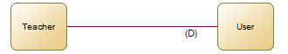
Рисунок 4.1 – Связь «Учитель – Пользователь»

- Секретарь является подмножеством пользователя.


Рисунок 4.2 – Связь «Пользователь – Секретарь»

- Член комиссии является подмножеством пользователя.

Рисунок 4.3 – Связь «Член комиссии – Пользователь»

- Один предмет может знать нескольких учителей. Один учитель может преподавать только один предмет.

Рисунок 4.4 – Связь «Учитель – предмет»

- Учитель может участвовать в нескольких заседаниях. На одном заседание может присутствовать один учитель.

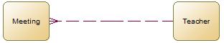
Рисунок 4.5 – Связь «Учитель – Заседание»

- Секретарь может присутствовать на нескольких заседаниях. На одном заседание может присутствовать один секретарь.

Рисунок 4.6 – Связь «Секретарь – Заседание»

- Член комиссии может присутствовать на нескольких заседаниях. На одном заседание может присутствовать один член комиссии.

Рисунок 4.7 – Связь «Член комиссии – Заседание»

- У пользователя может быть только одна «соль» для пароля. У одной «соли» может быть только один пользователь.
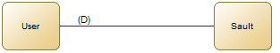
Рисунок 4.8 – Связь «Пользователь – Соль»

4.4.3 Построение концептуальной модели данных

ER-диаграмма построена на основе выявленных ранее сущностей и связей между ними и представлена на рисунке 4.9
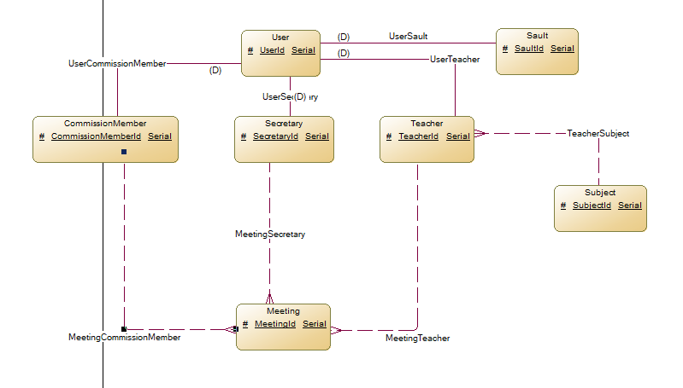
Рисунок 4.9 – Концептуальная модель данных

4.5 Разработка логической модели данных

4.5.1 Определение первичных ключей сущностей
После определения сущностей, необходимо определить набор атрибутов для каждой сущности и выбрать первичные ключи.
Потенциальным ключом называется атрибут или минимальный набор атрибутов заданной сущности, позволяющий уникальным образом идентифицировать каждый ее экземпляр[8]. Для некоторых сущностей возможно наличие нескольких потенциальных ключей. В этом случае среди них нужно выбрать один ключ, который будет являться первичным ключом. В качестве первичного ключа устанавливается либо числовой код записи, либо идентификатор записи (ID). Все остальные потенциальные ключи будут альтернативными ключами[8].
Список всех первичных ключей приведён в таблице 3.

Таблица 1 – Список первичных ключей сущностей
Сущность | Первичный ключ
Пользователь | ID пользователя
Учитель | ID пользователя
Секретарь | ID пользователя
Член комиссии | ID пользователя
Предмет | ID предмета
Соль | ID пользователя
Заседание | ID заседания

4.5.2 Определение атрибутов сущностей
Таблица 2 – Пользователи
Атрибут | Тип данных
ID пользователя | int
Логин | varchar(50)
Хеш пароля | int
Фамилия | varchar(50)
Имя | varchar(50)
Отчество | varchar(50)

Таблица 3 – Учителя
Атрибут | Тип данных
ID пользователя | int
ID предмета | int

Таблица 4 – Секретарь
Атрибут | Тип данных
ID пользователя | int

Таблица 5 – Член комиссии
Атрибут | Тип данных
ID пользователя | int

Таблица 6 – Предметы
Атрибут | Тип данных
ID предмета | int
Название предмета | varchar(50)

Таблица 7 – Заседание
Атрибут | Тип данных
ID заседания | int
ID учителя | int
ID секретаря | int
ID члена комиссии | int
Дата создания запроса на заседание | DateTime
Дата заседания | DateTime
Статус заседания | int
Файл – портфолио | varbinary(max)

4.5.2 Проверка предварительных отношений на соответствие нормальным формам
Существует несколько нормальных форм, каждой из которых соответствует определенный набор ограничений, и отношение находится в нормальной форме, если оно удовлетворяет свойственному ей набору ограничений.
Выделяют 1НФ, 2НФ, ЗНФ, НФБК, 4НФ, 5НФ, ДКНФ, 6НФ. Каждая нормальная форма сохраняет свойства предыдущих нормальных форм. Переход к более высокой НФ выполняется путем декомпозиции исходного отношения на два или более отношений, удовлетворяющих требованиям этой НФ.
1НФ. Переменная отношения находится в первой нормальной форме (1НФ) тогда и только тогда, когда в любом допустимом значении отношения каждый его кортеж содержит только одно значение для каждого из атрибутов. В реляционной модели отношение всегда находится в первой нормальной форме по определению понятия отношение. Что же касается различных таблиц, то они могут не быть правильными представлениями отношений и, соответственно, могут не находиться в 1НФ [5].
2НФ. Переменная отношения находится во второй нормальной форме тогда и только тогда, когда она находится в первой нормальной форме и каждый неключевой атрибут неприводимо (функционально полно) зависит от её потенциального ключа [5].
ЗНФ. Переменная отношения находится в третьей нормальной форме тогда и только тогда, когда она находится во второй нормальной форме, и отсутствуют транзитивные функциональные зависимости неключевых атрибутов от ключевых [5].
НФБК. Переменная отношения находится в нормальной форме Бойса — Кодда (иначе — в усиленной третьей нормальной форме) тогда и только тогда, когда каждая её нетривиальная и неприводимая слева функциональная зависимость имеет в качестве своего детерминанта некоторый потенциальный ключ [5].
4НФ. Переменная отношения находится в четвёртой нормальной форме, если она находится в нормальной форме Бойса — Кодда и не содержит нетривиальных многозначных зависимостей [5].
5НФ. Переменная отношения находится в пятой нормальной форме (иначе — в проекционно-соединительной нормальной форме) тогда и только тогда, когда каждая нетривиальная зависимость соединения в ней определяется потенциальным ключом (ключами) этого отношения [5].
ДКНФ. Переменная отношения находится в ДКНФ тогда и только тогда, когда каждое наложенное на неё ограничение является логическим следствием ограничений доменов и ограничений ключей, наложенных на данную переменную отношения [5].
6НФ. Переменная отношения находится в шестой нормальной форме тогда и только тогда, когда она удовлетворяет всем нетривиальным зависимостям соединения. Из определения следует, что переменная находится в 6НФ тогда и только тогда, когда она неприводима, то есть не может быть подвергнута дальнейшей декомпозиции без потерь. Каждая переменная отношения, которая находится в 6НФ, также находится и в 5НФ [5].
Для каждого отношения нашей БД построим диаграмму функциональных зависимостей и определим, в какой нормальной форме оно находится.
На рисунке 4.10 показана диаграмма функциональных зависимостей для отношения «Пользователь».
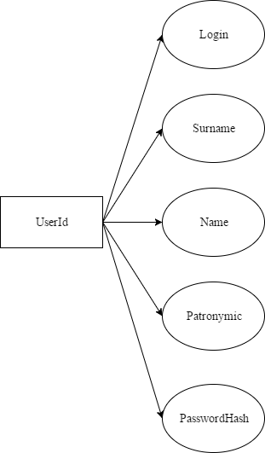

Рисунок 4.10 – диаграмма функциональных зависимостей для отношения «Пользователь».

Данное отношение находится в первой нормальной форме, так как все атрибуты отношения являются неделимыми, отсутствуют повторяющиеся записи и имеется хотя бы один уникальный индекс.
Данное отношение находится во второй нормальной форме, так как оно находится в первой нормальной форме и каждый неключевой атрибут функционально-полно зависит от первичного ключа.
Данное отношение находится в третьей нормальной форме, так как оно находится во второй нормальной форме, и в нем нет транзитивных функциональных зависимостей.
Данное отношение находятся в 4НФ, так как оно находится в третьей зеркальной форме и, и в нем существует единственный потенциальный ключ, который является детерминантом всех функциональных зависимостей.

На рисунке 4.11 показана диаграмма функциональных зависимостей для отношения «Соль».
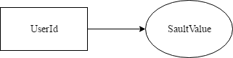
Рисунок 4.11 - диаграмма функциональных зависимостей для отношения «Соль».

Данное отношение находится в первой нормальной форме, так как все атрибуты отношения являются неделимыми, отсутствуют повторяющиеся записи и имеется хотя бы один уникальный индекс.
Данное отношение находится во второй нормальной форме, так как оно находится в первой нормальной форме и каждый неключевой атрибут функционально-полно зависит от первичного ключа.
Данное отношение находится в третьей нормальной форме, так как оно находится во второй нормальной форме, и в нем нет транзитивных функциональных зависимостей.
Данное отношение находятся в 4НФ, так как оно находится в третьей зеркальной форме и, и в нем существует единственный потенциальный ключ, который является детерминантом всех функциональных зависимостей.

На рисунке 4.12 показана диаграмма функциональных зависимостей для отношения «Учитель».
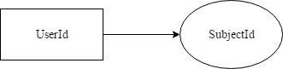
Рисунок 4.12 - диаграмма функциональных зависимостей для отношения «Учитель».

Данное отношение находится в первой нормальной форме, так как все атрибуты отношения являются неделимыми, отсутствуют повторяющиеся записи и имеется хотя бы один уникальный индекс.
Данное отношение находится во второй нормальной форме, так как оно находится в первой нормальной форме и каждый неключевой атрибут функционально-полно зависит от первичного ключа.
Данное отношение находится в третьей нормальной форме, так как оно находится во второй нормальной форме, и в нем нет транзитивных функциональных зависимостей.
Данное отношение находятся в 4НФ, так как оно находится в третьей зеркальной форме и, и в нем существует единственный потенциальный ключ, который является детерминантом всех функциональных зависимостей.

На рисунке 4.13 показана диаграмма функциональных зависимостей для отношения «Предмет».
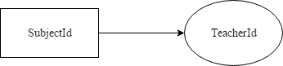
Рисунок 4.13 - диаграмма функциональных зависимостей для отношения «Предмет».

Данное отношение находится в первой нормальной форме, так как все атрибуты отношения являются неделимыми, отсутствуют повторяющиеся записи и имеется хотя бы один уникальный индекс.
Данное отношение находится во второй нормальной форме, так как оно находится в первой нормальной форме и каждый неключевой атрибут функционально-полно зависит от первичного ключа.
Данное отношение находится в третьей нормальной форме, так как оно находится во второй нормальной форме, и в нем нет транзитивных функциональных зависимостей.
Данное отношение находятся в 4НФ, так как оно находится в третьей зеркальной форме и, и в нем существует единственный потенциальный ключ, который является детерминантом всех функциональных зависимостей.

На рисунке 4.14 показана диаграмма функциональных зависимостей для отношения «Заседание».

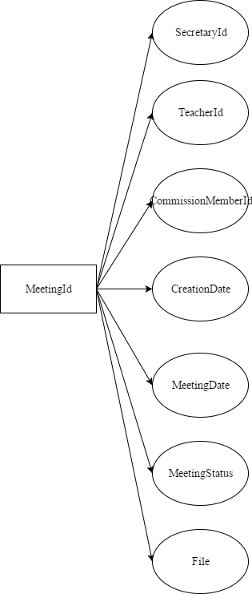
Рисунок 4.14 - диаграмма функциональных зависимостей для отношения «Заседание».

Данное отношение находится в первой нормальной форме, так как все атрибуты отношения являются неделимыми, отсутствуют повторяющиеся записи и имеется хотя бы один уникальный индекс.
Данное отношение находится во второй нормальной форме, так как оно находится в первой нормальной форме и каждый неключевой атрибут функционально-полно зависит от первичного ключа.
Данное отношение находится в третьей нормальной форме, так как оно находится во второй нормальной форме, и в нем нет транзитивных функциональных зависимостей.
Данное отношение находятся в 4НФ, так как оно находится в третьей зеркальной форме и, и в нем существует единственный потенциальный ключ, который является детерминантом всех функциональных зависимостей.

4.5.3 Построение логической модели данных
Логическая модель описывает понятия предметной области, их взаимосвязь, а также ограничения на данные, налагаемые предметной областью [3].
После заполнения атрибутами и нормализации отношений построена следующая логическая модель данных (рисунок 4.15).
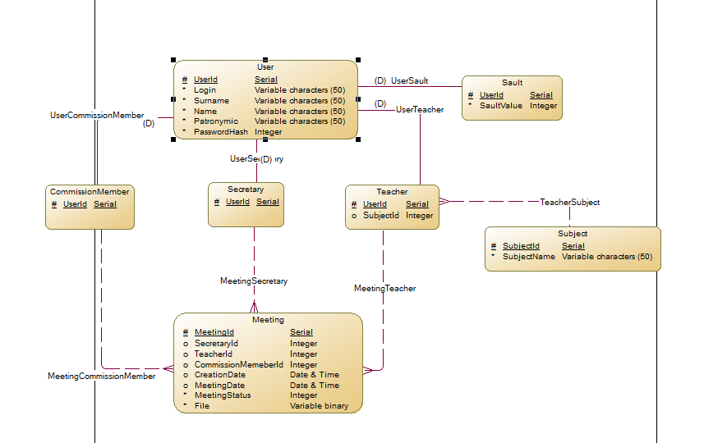
Рисунок 4.15 - Логическая модель данных

4.6 Разработка физической модели данных

4.6.1 Построение физической модели данных
Физическая модель – логическая модель базы данных, выраженная в терминах языка описания данных конкретной СУБД [3].
Физическая модель приведена на рисунке 4.16

4.7 Создание базы данных
Для работы с базой данных в дипломном проекты была выбрана технология, которая называется Entity Framework и ее на данный момент самый популярный подход CodeFirst. После описания всех сущностей, описания всех связей и написания Dao(Data Access Object), при первом обращение к базе данных она будет создана. Код описания отношений между сущностями, а так же интерфейс Dao описаны в Приложении 1.
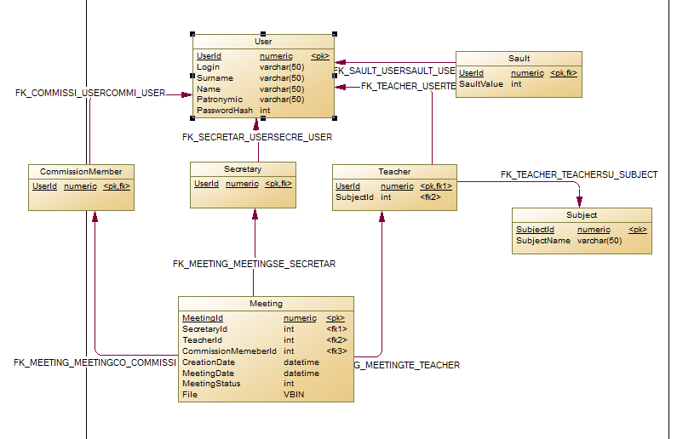
Рисунок 4.16 - Физическая модель данных

4.8 Разработка клиентской части

4.7.1 Разработка форм
При запуске программы на экране отобразится форма AuthorizationForm рисунок 4.17. Список компонентов данной формы и их назначение представлены следующим образом:

Таблица 8 – Список компонентов AuthorizationForm
labelLogin | Надпись «Login:»
textBoxLogin | Поле для ввода логина
labelPassword | Надпись «Password:»
textBoxPassword | Поле для ввода пароля
buttonLogin | Кнопка для авторизации
buttonCancel | Кнопка для отмены авторизации

Форма представлена в файлах: AuthorizationForm.cs, AuthorizationForm.Designer.cs, AuthorizationForm.resx.
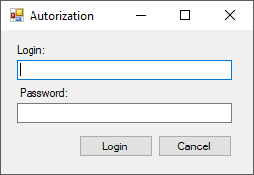
Рисунок 4.17 – Форма AuthorizationForm

После успешной авторизации будет под учетной записью секретаря будет показано главное меню секретаря SecretryForm рисунок 4.18. Список компонентов данной формы и их назначение представлены следующим образом:

Таблица 9 – Список компонентов SecretaryForm
labelHelloMessage | Надпись с приветствием пользователя
buttonMeetings | Кнопка для перехода к форме просмотра заседаний MeetingsForm
buttonScretaries | Кнопка для перехода к форме просмотра всех секретарей, кроме себя самого SecretariesForm
buttonTeachers | Кнопка для перехода к форме просмотра всех преподавателей TeachersForm
buttonCommissionMembers | Кнопка для перехода к форме просмотра всех членов комиссии CommissionMembersForm
buttonSubjects | Кнопка для перехода к просмотру всех доступных предметов SubjectsForm
buttonExit | Кнопка выхода из приложения

Форма представлена в файлах: SecretaryForm.cs, SecretaryForm.Designer.cs, SecretaryForm.resx.
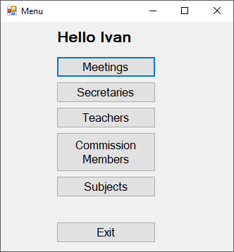
Рисунок 4.18 – Форма SecretaryForm

При нажатии на кнопку buttonSecretaries или buttonTeachers или buttonCommissionMembers главного меню секретаря отобразится универсальная форма для отображения пользователей UsersForm и рисунок 4.19. Список компонентов данной формы и их назначение представлены следующим образом:

Таблица 10 – Список компонентов UsersForm
groupBoxFinder | Блок поисковика
labelFinder | Надпись «Input part of surname:»
textBoxSurname | Поле для ввода фамилии для поиска
buttonFind | Кнопка для поиска
buttonCancel | Кнопка для отмены поиска
groupBoxUsers | Блок для вывода таблицы пользователей
dataGridViewUsers | Таблица для вывода пользователей
groupBoxActions | Блок действий с пользователями

Продолжение таблицы 10 – Список компонентов UsersForm
buttonAdd | Кнопка для добавления нового пользователя
buttonDelete | Кнопка для удаления выбранного пользователя
buttonEdit | Кнопка для редактирования информации о выбранном пользователе

Форма представлена в файлах: UsersForm.cs, UsersForm.Designer.cs, UsersForm.resx.

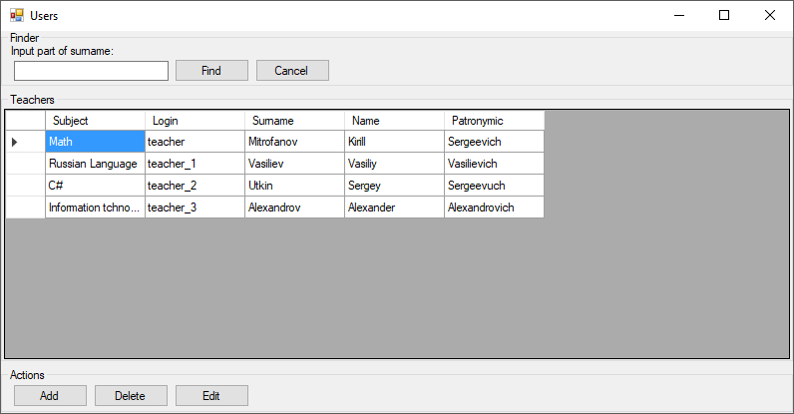
Рисунок 4.19 – Форма UsersForm

При нажатии на кнопку buttonAdd или buttonDelete или buttonEdit отобразится форма редактирования рисунок 4.20, добавления рисунок 4.21 или удаления рисунок 4.22 пользователя AddDeleteEditUserForm, в зависимости от выбранного режима она или будет отображать данные о пользователе, как при редактирование или удаление, или не будет, как в при добавление нового пользователя. Список компонентов данной формы и их назначение представлены следующим образом:

Таблица 11 – Список компонентов AddDeleteEditUserForm
labelLogin | Надпись «Login:»
textBoxLogin | Поле для ввода/редактирования/просмотра логина
labelSurname | Надпись «Surname:»
txtBoxSurname | Поле для ввода/редактирования/просмотра фамилии
labelName | Надпись «Name:»
textBoxName | Поле для ввода/редактирования/просмотра имени
labelPatronymic | Надпись «Patronymic:»
textBoxPatronymic | Поле для ввода/редактирования/просмотра отчества
labelPassword | Надпись «Password:»
textBoxPassword | Поле для ввода/редактирования пароля
buttonSubmit | Кнопка для подтверждения ввода/редактирования/удаления пользователя
buttonCancel | Кнопка для отмены ввода/редактирования/удаления пользователя

Форма представлена в файлах: AddDeleteEditUserForm.cs, AddDeleteEditUserForm.Designer.cs, AddDeleteEditUserForm.resx.

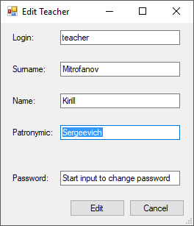
Рисунок 4.20 - Форма AddDeleteEditUserForm в режиме редактирования

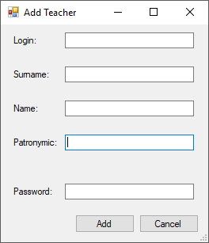
Рисунок 4.21 – Форма AddDeleteEditUserForm в режиме добавления

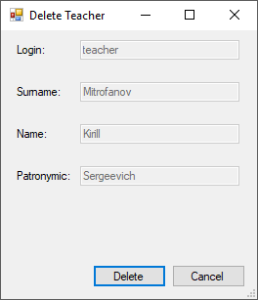
Рисунок 4.22 – Форма AddDeleteEditUserForm в режиме удаления

При нажатии на кнопку buttonSubjects главного меню секретаря отобразится форма SubjectsForm для отображения всех доступных предметов рисунок 4.23. Список компонентов данной формы и их назначение представлены следующим образом:
Таблица 12 – Список компонентов SubjectsForm
groupBoxSubjects | Блок для отображения таблицы предметов
dataGridViewSubjects | Таблица предметов
groupBoxActions | Блок действий с предметами
buttonAdd | Кнопка для добавления нового предмета
buttonDelete | Кнопка для удаления выбранного предмета
buttonEdit | Кнопка для редактирования информации о выбранном предмете

Форма представлена в файлах: SubjectsForm.cs, SubjectsForm.Designer.cs, SubjectsForm.resx.

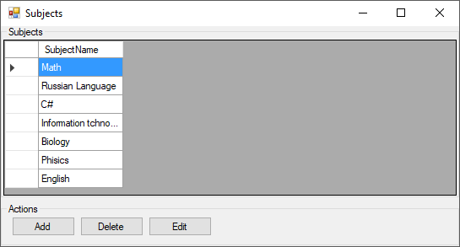
Рисунок 4.23 – Форма SubjectsForm

При нажатии на кнопку buttonAdd или buttonDelete или buttonEdit buttonEdit отобразится форма редактирования рисунок 4.24, добавления рисунок 4.25 или удаления рисунок 4.26 предмета AddDeleteEditSubjectForm, в зависимости от выбранного режима она или будет отображать данные о пользователе, как в при редактирование или удаление, или не будет, как при добавление нового пользователя. Список компонентов данной формы и их назначение представлены следующим образом:
Таблица 13 – Список компонентов AddDeleteEditSubjectForm
labelSubjectName | Надпись «Name of subject:»
textBoxSubjectName | Поле для ввода названия предмета
buttonSubmit | Кнопка для подтверждения добавления/удаления/редактирования предмета
buttonCancel | Кнопка для отмены добавления/удаления/редактирования предмета

Форма представлена в файлах: AddDeleteEditSubjectForm.cs, AddDeleteEditSubjectForm.Designer.cs, AddDeleteEditSubjectForm.resx.

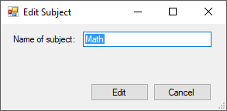
Рисунок 4.24 – Форма AddDeleteEditSubjectForm в режиме редактирования

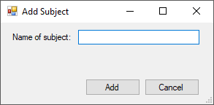
Рисунок 4.25 – Форма AddDeleteEditSubjectForm в режиме добавления

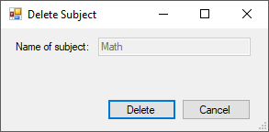
Рисунок 4.26 – Форма AddDeleteEditSubjectForm в режиме удаления

При нажатии на кнопку buttonMeetings главного меню секретаря отобразится форма MeetingsForm для отображения всех запросов на аттестацию, которые были предложены преподавателями рисунок 4.27. Список компонентов данной формы и их назначение представлены следующим образом:

Таблица 14 – Список компонентов MeetingsForm
groupBoxFinder | Блок поисковика
dateTimePickerFromDate | Выбор даты с которой начинать поиск
dateTimePickerToDate | Выбор даты по какую осуществлять поиск
buttonFind | Кнопка для поиска
buttonCancel | Кнопка для отмены поиска
groupBoxMeetings | Блок для хранения таблицы с заседаниями
dataGridViewMeetings | Таблица для хранения информации о заседаниях
groupBoxActions | Действия, которые можно проводить с заседаниями
buttonConfirm | Кнопка для подтверждения заседания
buttonReject | Кнопка для отмены заседания
buttonGetFile | Кнопка для получения файла, прикрепленного к запросу
buttonDelete | Кнопка для удаления выбранного заседания

Форма представлена в файлах: MeetingsForm.cs, MeetingsForm.Designer.cs, MeetingsForm.resx.

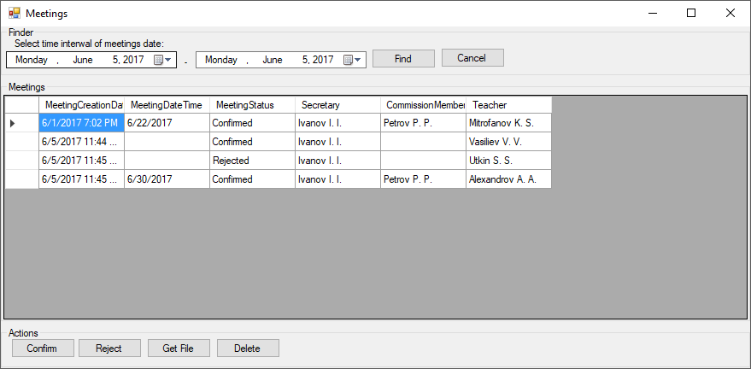
Рисунок 4.27 – Форма MeetingsForm
При нажатии на кнопку buttonConfirm статус заседания будет поменян на Confirmed и в поле Secretary будет установлен секретарь, которые подтвердил заседание.
При нажатии на кнопку buttonReject статус заседания будет поменян на Rejected и в поле Secretary будет указан секретарь, который отменил заседание.
При нажатии на кнопку GetFile можно скачать, прикрепленный к запросу файл себе на компьютер.
При нажатии на кнопку Delete будет показано модальной окно с подтверждением удаления рисунок 4.28 и при подтверждении удаления заседание будет удалено.

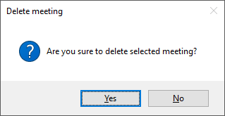
Рисунок 4.28 – Модальное окно подтверждения удаления заседания

При нажатии на кнопку buttonExit главного меню секретаря, программ завершит свою работу.
При заходе в систему под учетной записью члена комиссии будет показано главное меню члена комиссии CommissionMemberFrom рисунок 4.29. Список компонентов данной формы и их назначение представлены следующим образом:
Таблица 15 – Список компонентов CommissionMemberFrom
labelHelloMessage | Надпись с приветствием пользователя
buttonSubmitedMeetings | Кнопка для отображения подтвержденных, секретарем заседаний
buttonExit | Кнопка для выхода из приложения

Форма представлена в файлах: CommissionMemberFrom.cs, CommissionMemberFrom.Designer.cs, CommissionMemberFrom.resx.

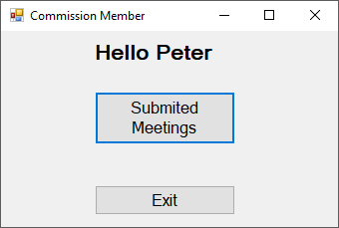
Рисунок 4.29 – Форма CommissionMemberFrom

При нажатии на кнопку buttonSubmitedMeetings главного меню члена комиссии отобразится форма ConfirmedMeetingsForm для отображения всех подтвержденных запросов на аттестацию рисунок 4.30. Список компонентов данной формы и их назначение представлены следующим образом:

Таблица 16 – Список компонентов ConfirmedMeetingsForm
groupBoxFinder | Блок поисковика
dateTimePickerFromDate | Выбор даты с которой начинать поиск
dateTimePickerToDate | Выбор даты по какую осуществлять поиск
buttonFind | Кнопка для поиска
buttonCancel | Кнопка для отмены поиска
groupBoxMeetings | Блок для хранения таблицы с заседаниями
dataGridViewMeetings | Таблица для хранения информации о заседаниях
groupBoxActions | Действия, которые можно проводить с заседаниями
buttonSetDate | Кнопка для установки даты проведения аттестации

Форма представлена в файлах: ConfirmedMeetingsForm.cs, ConfirmedMeetingsForm.Designer.cs, ConfirmedMeetingsForm.resx.

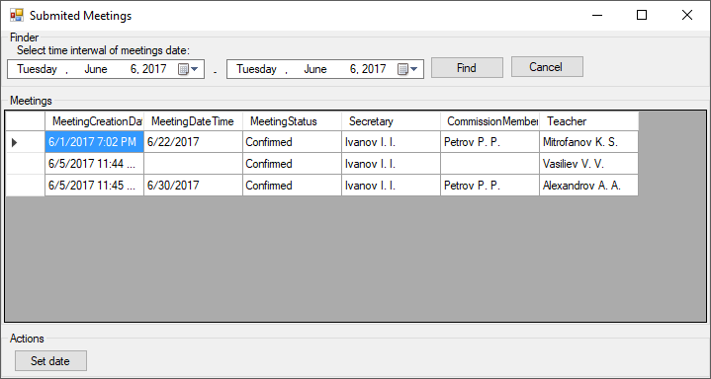
Рисунок 4.30 – Форма ConfirmedMeetingsForm

При нажатии на кнопку buttonSetDate отобразится форма SetDateForm для выбора даты аттестации рисунок 4.31. Список компонентов данной формы и их назначение представлены следующим образом:

Таблица 17 – Список компонентов SetDateForm
labelSelectDate | Надпись «Select date for meeting:»
monthCalendar | Календарь для выбора даты проведения заседания
buttonSelect | Кнопка для выбора даты
buttonCancel | Кнопка для отмены выбора даты

Форма представлена в файлах: SetDateForm.cs, SetDateForm.Designer.cs, SetDateForm.resx.

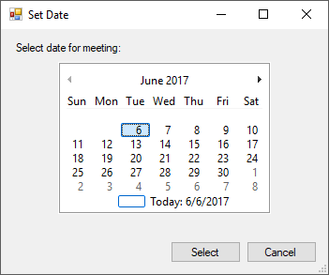
Рисунок 4.31 – Форма SetDateForm

При заходе в систему под учетной записью преподавадтеля будет показано главное меню преподавателя TeacherForm рисунок 4.32. Список компонентов данной формы и их назначение представлены следующим образом:
Таблица 18 – Список компонентов TeacherForm
labelHelloMessage | Надпись с приветствием пользователя
buttonMyMeetings | Кнопка для просмотра своих заседаний
buttonCreateMeeting | Кнопка для создания заседания
buttonSetSubject | Кнопка для установки предмета
buttonExit | Кнопка для входа из приложения

Форма представлена в файлах: TeacherForm.cs, TeacherForm.Designer.cs, TeacherForm.resx.

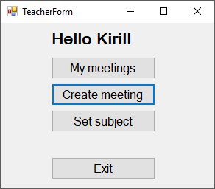
Рисунок 4.32 – Форма TeacherForm

При нажатии на кнопку buttonMyMeetings отобразится форма MeetingsForm для отображения заседаний преподавателя рисунок 4.33. Список компонентов данной формы и их назначение представлены следующим образом:

Таблица 19 – Список компонентов MeetingsForm
groupBoxFinder | Блок поисковика
dateTimePickerFromDate | Выбор даты с которой начинать поиск
dateTimePickerToDate | Выбор даты по какую осуществлять поиск
buttonFind | Кнопка для поиска
buttonCancel | Отмена поиска
dataGridViewMeetings | Таблица для вывода заседаний

Форма представлена в файлах: MeetingsForm.cs, MeetingsForm.Designer.cs, MeetingsForm.resx.

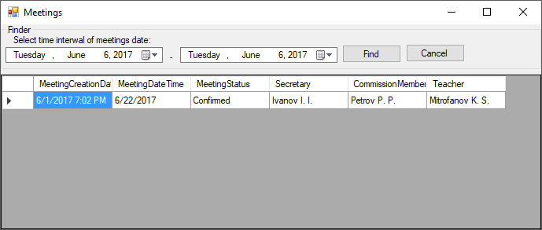
Рисунок 4.33 – Форма MeetingsForm

При нажатии на кнопку buttonCreateMeeting отобразится форма CreateMeetingForm для создания заседания рисунок 4.34. Список компонентов данной формы и их назначение представлены следующим образом:

Таблица 20 – Список компонентов CreateMeetingForm
labelInform | Надпись «To create meeting you need to attach your portfolio file.»
labelSelectPortfolioFile | Надпись «Select portfolio file:»
buttonSelect | Кнопка для выбора файла
buttonCreate | Кнопка для создания заседания
buttonCancel | Кнопка для отмены создания заседания
labelSelectedFileName | Поле для вывода названия выбранного файла

Форма представлена в файлах: CreateMeetingForm.cs, CreateMeetingForm.Designer.cs, CreateMeetingForm.resx.

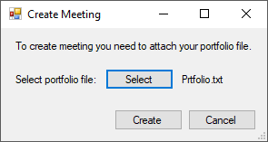
Рисунок 4.34 – Форма CreateMeetingForm

При нажатии на кнопку buttonSetSubject отобразится форма SetSubjectForm для создания заседания рисунок 4.35. Список компонентов данной формы и их назначение представлены следующим образом:

Таблица 21 – Список компонентов SetSubjectForm
labelSelectSubject | Надпись «Select subject:»
comboBoxSubjects | Предметы, которые можно установить
buttonSelect | Кнопка для выбора предмета
buttonCancel | Кнопка для отмены выбора предмета

Форма представлена в файлах: SetSubjectForm.cs, SetSubjectForm.Designer.cs, SetSubjectForm.resx.

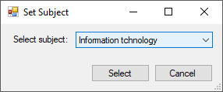
Рисунок 4.35 – Форма SetSubjectForm

5 ТЕХНИЧЕСКАЯ ДОКУМЕНТАЦИЯ

5.1 Описание применения

5.1.1 Назначение программы
Разрабатываемое программное обеспечение предназначено для управления заседаниями аттестационной коммисии. Программа разработана для использования на компьютерах, оснащенных операционной системой Windows 7 SP1/8/8.1/10.

5.1.2 Условия применения
Для функционирования приложения необходимо наличие следующих системных требований:
- Операционная система MS Windows 7 SP1/8/8.1/10;
- Объем оперативной памяти (RAM) не менее 128 Мб;
- Свободное пространство на жестком диске не менее 10 Мб;
- СУБД MS SQL SERVER 2000/2005/2008/2012.

5.1.3 Описание задачи
Основной задачей разработанного программного обеспечения является хранение информации, редактирование и предоставление ее в удобном для пользователя виде.

5.1.4 Входные и выходные данные
Входными данными для программы являются данные об учителях, секретарях, членах коммисии и заседаниях. Они заносятся программой в базу данных, управляемую СУБД SQL Server. Результат выполнения отображается в окне программы в виде таблицы.

5.2 Руководство программиста

5.2.1 Общие сведения о программе
Разработанный проект представляет собой программное обеспечение, состоящее из базы данных и клиентского приложения, позволяющего работать с этой базой. Данное программное обеспечение предназначено для работы под управлением операционной системы Windows 7 SP1/8/8.1/10. В качестве СУБД выбрана MS SQL Server, а приложение написано на языке С#. Это обосновывается тем, что этот язык программирования позволяет писать программы любой сложности и является простым в использовании. Основной задачей разработанного программного обеспечения является хранение и передача информации о заседаниях аттестационной коммисии.

5.2.1 Настройка программы
Для функционирования программных средств компьютер должен располагать следующими ресурсами:
- Операционная система MS Windows 7 SP1/8/8.1/10;
- Объем оперативной памяти (RAM) не менее 128 Мб;
- Свободное пространство на жестком диске не менее 10 Мб;
- СУБД MS SQL SERVER 2000/2005/2008/2012.

5.3 Руководство оператора

5.3.1 Назначение программы
Разрабатываемое программное обеспечение предназначено для хранение и передача информации о заседаниях аттестационной коммисии. В спроектированной системе существует три ключевых действующих лица – это учитель, секретарь и член коммисии.

5.3.2 Выполнения программы
После запуска программы появляется окно входа рисунок 5.1. Для входа в систему пользователю будет необходимо ввести данные его учетной записи.

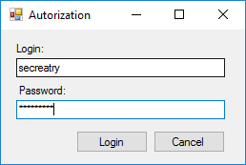
Рисунок 5.1 – Форма AuthorizationForm
После авторизации открывается главное меню того пользователя, под чьими учетными данными был осуществлен вход. Это может быть меню учителя рисунок 5.2, меню секретаря рисунок 5.3, иеню члена коммисии рисунок 5.4.

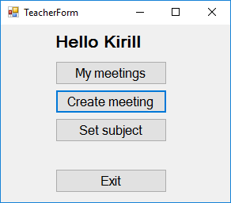
Рисунок 5.2 - Форма TeacherForm

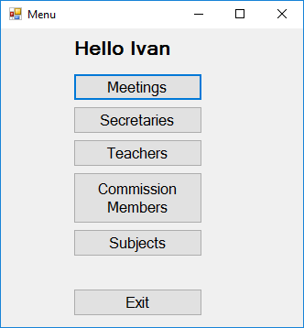
Рисунок 5.3 – Форма SecretaryForm

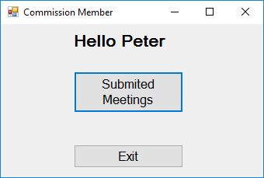
Рисунок 5.4 – Форма CommissionMemberForm

Перед тем как будет осуществлен вход ситема проверит актуальность заседаний и удалит неактуальные заседания, если это необходимо.
После входа пользователь может выполнять все действия, которые разрешены его уровнем доступа.

6 ТЕСТИРОВАНИЕ СИСТЕМЫ

В результате разработки было создано клиент серверное приложение для фееуствционной коммисии. Проведем тестирование системы для подробного рассмотрения ее структуры и функций.
Чтобы запустить программу, выполните двойной щелчок левой клавишей мыши по значку CertidyingCommission.exe. На экране появится окно входа рисунок 6.1. Эта форма предусматривает валидацию входных данных. Она не просто проверяетн апрвильно введнную пару логин и пароль, а еще и проверяет введенные данные на валиность. А именно логин не должен быть путым и дожен подходить под шаблон «^[A-Za-z0-9_]+$», пароль так же не должен быть пустым и походить по шаблон «^[A-Za-z0-9]+$». При ошибки валидации будет показано предупреждающее сообщени о том какоая именно ошибка произошла рисунок 6.2 и при попытке отправитт форму будет показана ошибка валидации рисунок 6.3. Привводе неправильной пары логин пароль будет паказана ошибка доступа рисунок 6.4.

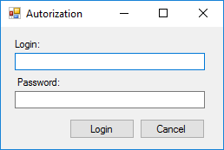
Рисунок 6.1 – Форма AuthorizationForm

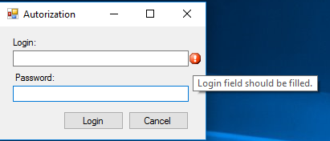
Рисунок 6.2 – Форма AuthorizationForm с предупреждением об ошибке валидации

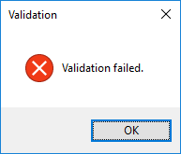
Рисунок 6.3 – Ошибка валидации AuthorizationForm
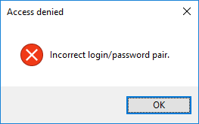
Рисунок 6.4 – Ошибка отказа в доступе AuthorizationForm

Так же в ситеме предусмотренна валидация всех форм, через которые можно производить запись данных. Это такие формы как: AddDeleteEditUserForm рисунок 6.5 и AddDeleteEditSubjectForm рисунок 6.6.
При возниконовение ошибки валидации формы пользователю, так же как и вс лучае с AuthorizationForm будет показано предупреждение валидации формы рисунок 6.7 и рисунок 6.8, а так же будет отказано в попвтке отправить данные, по причине ошибок валидации рисунок 6.9.

. 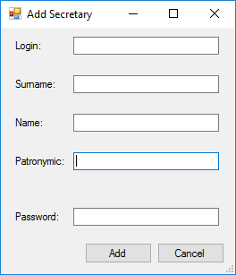
Рисунок 6.5 – Форма AddDeleteEditUserForm

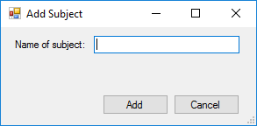
Рисунок 6.6 – Форма AddDeleteEditSubjectForm

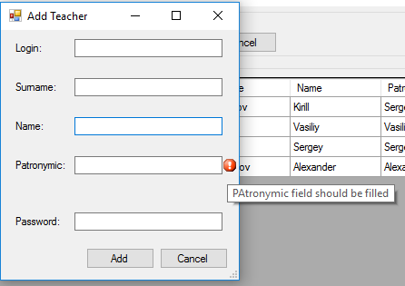
Рисунок 6.7 – Форма AddDeleteEditUserForm предупреждение валидации

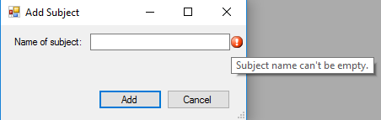
Рисунок 6.8 – Форма AddDeleteEditSubjectForm предупреждение валидации

Рисунок 6.9 – Ошибка валидации форм AddDeleteEditUserForm и AddDeleteEditSubjectForm

Для того чтобы не путаться в огрмном количестве информации в разработтаной системе, в основных формах, где может оказаться много данных, были реализованны поисковики. Поисковик на форма MeetingsForm рисунок 6.10 осуществляет поиск заседаний из выбранного диапозона дат проведения заседаний. Результат поиска показан на рисунке 6.11.

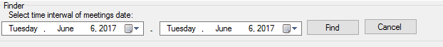
Рисунок 6.10 – Поисковик на форме MeetingsForms

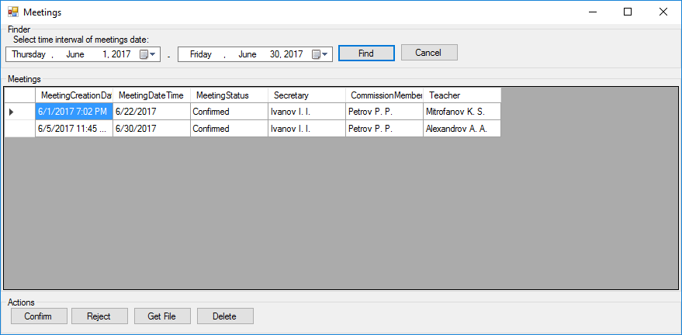
Рисунок 6.11 – Результаты поиска заседаний

Так же поисковик реализован на страницах отображения пользователей системы UsersForm рисунок 6.12. Поисковик принимает строку с фамилией пользователя или ее началом. Результаты поиска представлены на рисунке 6.13

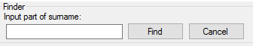
Рисунок 6.12 – Поисковик на форме UsersForm

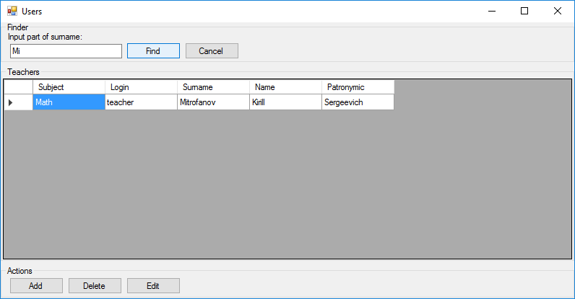
Рисунок 6.13 – Результаты поиска пользователей
ЗАКЛЮЧЕНИЕ

В выпускной квалификационной работе было разработано программное приложение в среде Microsoft Visual Studio 2017(C#.NET) с использованием базы данных Microsoft SQL Server 2012, которое автоматизирует процеес подачи и обработки заявки на проведение аттестации преподователя.
Данное программное приложение позволяет осуществлять поиск информации по различным критериям, вводить данные, а так же выводить на печать необходимую документацию.
В случае необходимости можно произвести модернизацию программного обеспечения. Программное обеспечение открыто для дальнейших работ, направленных на расширение его функциональных возможностей, и может быть адаптировано к изменяющимся требованиям заказчика.
Таким образом, разработанное программное обеспечение полностью удовлетворяет требованиям, представленным в задании выпускной квалификационной работы.

БИБЛИОГРАФИЧЕСКИЙ СПИСОК

- Библиотека MSDN для Microsoft Visual Studio [Электронный ресурс]. – Электрон. текст. дан. – Microsoft, 2015 – Режим доступа: http://msdn.microsoft.com/en-us/vstudio/aa718325, свободный.
- Ицик Бен-Ган. «MICROSOFT SQL SERVER 2012. ОСНОВЫ T-SQL», 2004г.
- Информационная обучающая среда. Электронные учебники.[Электронный ресурс]. – Элекстрон. текст дан – Информационная обучающая среда - Режим доступа: http://abc.vvsu.ru/Books/ebooks_iskt, свободный.
- Аттестация педагогов на соответсвие занисаемой должности [сайт] – URL: http://eduinspector.ru/2014/07/12/attestacija-pedagogov-na-sootvetstvie-zanimaemoj-dolzhnosti/ (дата обращения 6.06.2017).
- Петкович Д. Microsoft SQL Server 2012. Руководство для начинающих БХВ-Петербург, 2013.
- Пахомов Б. И. С# для начинающих. БХВ-Петербург, 2014
- Файловый архив для студентов. [Электронный ресурс] – Электрон. Текст дан – StudFiles – Режим доступа: http://www.studfiles.ru/preview/, свободный.
- Microsoft Corporation. Проектирование и реализация баз данных. Microsoft SQL Server. Учебный курс MCAD/ MCSE, MCDBA PDF — 4-е изд., испр. — М.: Издательско-торговый дом «Русская Редакция», 2013.

ПРИЛОЖЕНИЕ 1
Описание связей между сущностями и сущности
CertifyingCommissionContext.cs
using System.ComponentModel.DataAnnotations.Schema;
using System.Configuration;
using System.Data.Entity;
using System.Data.Entity.Infrastructure.Annotations;

namespace CertifyingCommissionEntities
{
public class CertifyingCommissionContext : DbContext
{
public DbSet<User> Users { get; set; }
public DbSet<Teacher> Teachers { get; set; }
public DbSet<Secretary> Secretaries { get; set; }
public DbSet<CommissionMember> CommisionMembers { get; set; }
public DbSet<Meeting> Meetings { get; set; }
public DbSet<Subject> Subjects { get; set; }
public DbSet<Sault> Saults { get; set; }

public CertifyingCommissionContext() : this(ConfigurationManager.ConnectionStrings["CertifyingCommision"].ConnectionString)
{ }

public CertifyingCommissionContext(string connectionString) : base(connectionString)
{
Database.SetInitializer(new DropCreateDatabaseIfModelChanges<CertifyingCommissionContext>());
}

protected override void OnModelCreating(DbModelBuilder modelBuilder)
{
modelBuilder.Entity<Teacher>().ToTable("Teachers");
modelBuilder.Entity<Secretary>().ToTable("Secretaries");
modelBuilder.Entity<CommissionMember>().ToTable("CommisionMembers");

modelBuilder.Entity<Meeting>()
.HasOptional(m => m.Teacher)
.WithMany(t => t.Meetings)
.HasForeignKey(m => m.TeacherId)
.WillCascadeOnDelete();

modelBuilder.Entity<Meeting>()
.HasOptional(m => m.CommissionMember)
.WithMany(c => c.Meetings)
.HasForeignKey(m => m.CommissionMemberId)
.WillCascadeOnDelete();

modelBuilder.Entity<Meeting>()
.HasOptional(m => m.Secretary)
.WithMany(s => s.Meetings)
.HasForeignKey(m => m.SecretaryId)
.WillCascadeOnDelete();

modelBuilder.Entity<Teacher>()
.HasOptional(t => t.Subject)
.WithMany(s => s.Teachers)
.HasForeignKey(t => t.SubjectId);

modelBuilder.Entity<Sault>()
.HasKey(s => s.UserId);

modelBuilder.Entity<User>()
.HasRequired(u => u.Sault)
.WithRequiredPrincipal(s => s.User)
.WillCascadeOnDelete();

modelBuilder.Entity<User>()
.Property(u => u.Login)
.IsRequired()
.HasMaxLength(50)
.HasColumnAnnotation(IndexAnnotation.AnnotationName,
new IndexAnnotation(new IndexAttribute("UK_User_Login") {IsUnique = true}));

base.OnModelCreating(modelBuilder);
}
}
}

CommissionMember.cs
using System.Collections.Generic;
using System.ComponentModel;

namespace CertifyingCommissionEntities
{
public class CommissionMember : User
{
public CommissionMember()
{
Meetings = new List<Meeting>();
}

[Browsable(false)]
public ICollection<Meeting> Meetings { get; set; }
}
}

Meeting.cs
using System;
using System.ComponentModel;

namespace CertifyingCommissionEntities
{
public class Meeting
{
[Browsable(false)]
public int MeetingId { get; set; }
[Browsable(false)]
public int? TeacherId { get; set; }
[Browsable(false)]
public int? CommissionMemberId { get; set; }
[Browsable(false)]
public int? SecretaryId { get; set; }
public DateTime? MeetingCreationDateTime { get; set; }
public DateTime? MeetingDateTime { get; set; }
public MeetingStatus MeetingStatus { get; set; }
[Browsable(false)]
public byte[] File { get; set; }

public Secretary Secretary { get; set; }
public CommissionMember CommissionMember { get; set; }
public Teacher Teacher { get; set; }

protected bool Equals(Meeting other)
{
return MeetingDateTime.Equals(other.MeetingDateTime) && Equals(Secretary, other.Secretary) && Equals(CommissionMember, other.CommissionMember) && Equals(Teacher, other.Teacher);
}

public override bool Equals(object obj)
{
if (ReferenceEquals(null, obj)) return false;
if (ReferenceEquals(this, obj)) return true;
if (obj.GetType() != GetType()) return false;
return Equals((Meeting) obj);
}

public override int GetHashCode()
{
unchecked
{
var hashCode = MeetingDateTime.GetHashCode();
hashCode = (hashCode * 397) ^ (Secretary != null ? Secretary.GetHashCode() : 0);
hashCode = (hashCode * 397) ^ (CommissionMember != null ? CommissionMember.GetHashCode() : 0);
hashCode = (hashCode * 397) ^ (Teacher != null ? Teacher.GetHashCode() : 0);
return hashCode;
}
}
}
}

MeetingStatus.cs
namespace CertifyingCommissionEntities
{
public enum MeetingStatus
{
None,
Confirmed,
Rejected
}
}

Sault.cs
namespace CertifyingCommissionEntities
{
public class Sault
{
public int UserId { get; set; }
public int SaultValue { get; set; }

public User User { get; set; }
}
}

Secretary.cs
using System.Collections.Generic;
using System.ComponentModel;

namespace CertifyingCommissionEntities
{
public class Secretary : User
{
public Secretary()
{
Meetings = new List<Meeting>();
}

[Browsable(false)]
public ICollection<Meeting> Meetings { get; set; }
}
}

Subject.cs
using System.Collections.Generic;
using System.ComponentModel;

namespace CertifyingCommissionEntities
{
public class Subject
{
public Subject()
{
Teachers = new List<Teacher>();
}

[Browsable(false)]
public int SubjectId { get; set; }
public string SubjectName { get; set; }
[Browsable(false)]
public ICollection<Teacher> Teachers { get; set; }

protected bool Equals(Subject other)
{
return string.Equals(SubjectName, other.SubjectName);
}

public override bool Equals(object obj)
{
if (ReferenceEquals(null, obj)) return false;
if (ReferenceEquals(this, obj)) return true;
if (obj.GetType() != GetType()) return false;
return Equals((Subject) obj);
}

public override int GetHashCode()
{
return (SubjectName != null ? SubjectName.GetHashCode() : 0);
}

public override string ToString()
{
return SubjectName;
}
}
}

Teacher.cs
using System.Collections.Generic;
using System.ComponentModel;

namespace CertifyingCommissionEntities
{
public class Teacher : User
{
public Teacher()
{
Meetings = new List<Meeting>();
}

[Browsable(false)]
public int? SubjectId { get; set; }

public Subject Subject { get; set; }
[Browsable(false)]
public ICollection<Meeting> Meetings { get; set; }
}
}

User.cs
using System.ComponentModel;

namespace CertifyingCommissionEntities
{
public class User
{
[Browsable(false)]
public int UserId { get; set; }
public string Login { get; set; }
[Browsable(false)]
public int PasswordHash { get; set; }
public string Surname { get; set; }
public string Name { get; set; }
public string Patronymic { get; set; }

[Browsable(false)]
public Sault Sault { get; set; }

protected bool Equals(User other)
{
return string.Equals(Login, other.Login) && string.Equals(Surname, other.Surname) && string.Equals(Name, other.Name) && string.Equals(Patronymic, other.Patronymic);
}

public override bool Equals(object obj)
{
if (ReferenceEquals(null, obj)) return false;
if (ReferenceEquals(this, obj)) return true;
if (obj.GetType() != GetType()) return false;
return Equals((User) obj);
}

public override int GetHashCode()
{
unchecked
{
var hashCode = (Login != null ? Login.GetHashCode() : 0);
hashCode = (hashCode * 397) ^ (Surname != null ? Surname.GetHashCode() : 0);
hashCode = (hashCode * 397) ^ (Name != null ? Name.GetHashCode() : 0);
hashCode = (hashCode * 397) ^ (Patronymic != null ? Patronymic.GetHashCode() : 0);
return hashCode;
}
}

public override string ToString()
{
return $"{Surname} {Name[0]}. {Patronymic[0]}.";
}
}
}

ПРИЛОЖЕНИЕ 2
Листинг наиболее значимых частей программного обеспечения

ICertifyingCommissionDao.cs
using System;
using System.Collections.Generic;
using CertifyingCommissionEntities;

namespace CertifyingCommissionDal
{
public interface ICertifyingCommissionDao : IDisposable
{
void CreateUser(User user);
void CreateSubject(Subject subject);
void CreateMeeting(Meeting meeting);

User ReadUser(string login);
Sault ReadSault(int userId);
IEnumerable<Teacher> ReadAllTeachers();
IEnumerable<CommissionMember> ReadAllCommisionMembers();
IEnumerable<Secretary> ReadSecretaries(Secretary secretary);
IEnumerable<Subject> ReadAllSubjects();
IEnumerable<Meeting> ReadAllMeetings();
IEnumerable<Meeting> ReadTeacherMeetings(User user);
IEnumerable<Meeting> ReadConfirmedMeetings();
IEnumerable<Meeting> ReadNotActualMeetings();

void UpdateUser(User user);
void UpdateSubject(Subject subject);
void UpdateMeeting(Meeting meeting);

void DeleteUser(User user);
void DeleteMeeting(Meeting meeting);
void DeleteSubject(Subject subject);
}
}

ConnectionCreator.cs
using CertifyingCommissionEntities;

namespace CertifyingCommissionDal
{
public static class ConnectionCreator
{
private static CertifyingCommissionContext _instance;

public static CertifyingCommissionContext Instance
{
get
{
if (_instance == null)
_instance = new CertifyingCommissionContext();
return _instance;
}
}

public static CertifyingCommissionContext GetInstance(string connectionString)
{
if (_instance == null)
_instance = new CertifyingCommissionContext(connectionString);
return _instance;
}
}
}

CertifyingCommissionDataBaseDao.cs
using System;
using System.Collections.Generic;
using System.Data.Entity;
using System.Linq;
using CertifyingCommissionEntities;

namespace CertifyingCommissionDal
{
public class CertifyingCommissionDataBaseDao : ICertifyingCommissionDao
{
private const int WeekLength = 7;

private readonly CertifyingCommissionContext _context;

public CertifyingCommissionDataBaseDao()
{
_context = ConnectionCreator.Instance;
}

public CertifyingCommissionDataBaseDao(string connectionString)
{
_context = ConnectionCreator.GetInstance(connectionString);
}

public void CreateUser(User user)
{
if (user == null)
throw new ArgumentNullException(nameof(user));

var userEntry = _context.Entry(user);
userEntry.State = EntityState.Added;
_context.SaveChanges();
userEntry.State = EntityState.Detached;
_context.SaveChanges();
}

public void CreateSubject(Subject subject)
{
if (subject == null)
throw new ArgumentNullException(nameof(subject));

var subjectEntry = _context.Entry(subject);
subjectEntry.State = EntityState.Added;
_context.SaveChanges();
subjectEntry.State = EntityState.Detached;
}

public void CreateMeeting(Meeting meeting)
{
if (meeting == null)
throw new ArgumentNullException(nameof(meeting));

var meetingEntry = _context.Entry(meeting);
meeting.Secretary = _context.Secretaries.Find(meeting.SecretaryId);
meeting.CommissionMember = _context.CommisionMembers.Find(meeting.CommissionMemberId);
meeting.Teacher = _context.Teachers.Find(meeting.TeacherId);
meetingEntry.State = EntityState.Added;
_context.SaveChanges();
meetingEntry.State = EntityState.Detached;
_context.SaveChanges();
}

public User ReadUser(string login)
{
if (string.IsNullOrEmpty(login))
throw new ArgumentNullException(nameof(login));
return _context.Users
.Include(user => user.Sault)
.Where(user => user.Login == login)
.AsNoTracking()
.FirstOrDefault();
}

public Sault ReadSault(int userId) =>
_context.Saults
.Where(sault => sault.UserId == userId)
.AsNoTracking()
.FirstOrDefault();

public IEnumerable<Teacher> ReadAllTeachers() =>
_context.Teachers
.Include(t => t.Subject)
.AsNoTracking();

public IEnumerable<CommissionMember> ReadAllCommisionMembers() =>
_context.CommisionMembers.AsNoTracking();

public IEnumerable<Secretary> ReadSecretaries(Secretary secretary)
{
if (secretary == null)
throw new ArgumentNullException(nameof(secretary));

return _context.Secretaries
.Where(sec => sec.UserId != secretary.UserId)
.AsNoTracking();
}

public IEnumerable<Subject> ReadAllSubjects() =>
_context.Subjects.AsNoTracking();

public IEnumerable<Meeting> ReadAllMeetings() =>
_context.Meetings
.Include(m => m.Teacher)
.Include(m => m.Secretary)
.Include(m => m.CommissionMember)
.AsNoTracking();

public IEnumerable<Meeting> ReadTeacherMeetings(User user) =>
_context.Meetings
.Include(m => m.Teacher)
.Include(m => m.Secretary)
.Include(m => m.CommissionMember)
.Where(m => m.TeacherId == user.UserId)
.AsNoTracking();

public IEnumerable<Meeting> ReadConfirmedMeetings() =>
_context.Meetings
.Include(m => m.Teacher)
.Include(m => m.Secretary)
.Include(m => m.CommissionMember)
.Where(m => m.MeetingStatus == MeetingStatus.Confirmed)
.AsNoTracking();

public IEnumerable<Meeting> ReadNotActualMeetings() =>
_context.Meetings
.Include(m => m.Teacher)
.Include(m => m.Secretary)
.Include(m => m.CommissionMember)
.Where(m => m.MeetingCreationDateTime != null &&
m.MeetingStatus == MeetingStatus.Rejected &&
DbFunctions.DiffDays(m.MeetingCreationDateTime.Value, DateTime.Now) > WeekLength ||
m.MeetingDateTime != null &&
m.MeetingStatus == MeetingStatus.Confirmed &&
DbFunctions.DiffDays(m.MeetingDateTime.Value, DateTime.Now) > WeekLength)
.AsNoTracking();

public void UpdateUser(User user)
{
if (user == null)
throw new ArgumentNullException(nameof(user));

var entryUser = _context.Entry(user);
entryUser.State = EntityState.Modified;
_context.SaveChanges();
entryUser.State = EntityState.Detached;
_context.SaveChanges();
}

public void UpdateSubject(Subject subject)
{
if (subject == null)
throw new ArgumentNullException(nameof(subject));

var entrySubject = _context.Entry(subject);
entrySubject.State = EntityState.Modified;
_context.SaveChanges();
entrySubject.State= EntityState.Detached;
_context.SaveChanges();
}

public void UpdateMeeting(Meeting meeting)
{
if (meeting == null)
throw new ArgumentNullException(nameof(meeting));

var entryMeeting = _context.Entry(meeting);
entryMeeting.State = EntityState.Modified;
_context.SaveChanges();
entryMeeting.State = EntityState.Detached;
_context.SaveChanges();
}

public void DeleteUser(User user)
{
if (user == null)
throw new ArgumentNullException(nameof(user));

_context.Entry(user).State = EntityState.Deleted;
_context.SaveChanges();
}

public void DeleteMeeting(Meeting meeting)
{
if (meeting == null)
throw new ArgumentNullException(nameof(meeting));

_context.Entry(meeting).State = EntityState.Deleted;
_context.SaveChanges();
}

public void DeleteSubject(Subject subject)
{
if (subject == null)
throw new ArgumentNullException(nameof(subject));

_context.Entry(subject).State = EntityState.Deleted;
_context.SaveChanges();
}

public void Dispose() =>
_context?.Dispose();
}
}
CertifyingCommission.cs
using System;
using System.Collections.Generic;
using System.Linq;
using CertifyingCommissionDal;
using CertifyingCommissionEntities;

namespace CertifyingCommisionBl
{
public class CertifyingCommission : IDisposable
{
private const int RandomMaxValue = 999999999;
private const string NotExistsUserMessage = "That user isn't exists.";

private static readonly Random Random = new Random();

private readonly ICertifyingCommissionDao _certifyingCommissionDao;

public CertifyingCommission()
{
_certifyingCommissionDao = new CertifyingCommissionDataBaseDao();
}

public CertifyingCommission(string connectionString)
{
_certifyingCommissionDao = new CertifyingCommissionDataBaseDao(connectionString);
}

public bool CheckAutentification(string login, string password)
{
if (string.IsNullOrEmpty(login) || string.IsNullOrEmpty(password))
return false;

var user = _certifyingCommissionDao.ReadUser(login);

if (user == null)
return false;

var saultValue = user.Sault.SaultValue;
var saultPasswordHash = CalculateSaultPasswordHash(password, saultValue);

return user.PasswordHash == saultPasswordHash;
}

public void AddUser(User user, string password)
{
var saultValue = Random.Next(RandomMaxValue);
var saultPasswordHash = CalculateSaultPasswordHash(password, saultValue);
user.PasswordHash = saultPasswordHash;
user.Sault = new Sault
{
User = user,
SaultValue = saultValue
};
_certifyingCommissionDao.CreateUser(user);
}

public void AddSubject(Subject subject) =>
_certifyingCommissionDao.CreateSubject(subject);

public void AddMeeting(Meeting meeting) =>
_certifyingCommissionDao.CreateMeeting(meeting);

public IEnumerable<Meeting> GetAllMeetings() =>
_certifyingCommissionDao.ReadAllMeetings();

public IEnumerable<Secretary> GetSecretaries(Secretary secretary) =>
_certifyingCommissionDao.ReadSecretaries(secretary);

public IEnumerable<CommissionMember> GetAllCommissionMembers() =>
_certifyingCommissionDao.ReadAllCommisionMembers();

public User GetUser(string login) =>
_certifyingCommissionDao.ReadUser(login);

public IEnumerable<Teacher> GetAllTeachers() =>
_certifyingCommissionDao.ReadAllTeachers();

public IEnumerable<Subject> GetAllSubjects() =>
_certifyingCommissionDao.ReadAllSubjects();

public IEnumerable<Meeting> GetTeacherMeetings(User user) =>
_certifyingCommissionDao.ReadTeacherMeetings(user);

public IEnumerable<Meeting> GetConfirmedMeetings() =>
_certifyingCommissionDao.ReadConfirmedMeetings();

public void UpdateUser(User user, string password)
{
var sault = _certifyingCommissionDao.ReadSault(user.UserId);
if (sault == null)
throw new Exception(NotExistsUserMessage);

var saultPassword = CalculateSaultPasswordHash(password, sault.SaultValue);
user.PasswordHash = saultPassword;
_certifyingCommissionDao.UpdateUser(user);
}

public void UpdateUser(User user) =>
_certifyingCommissionDao.UpdateUser(user);

public void UpdateSubject(Subject subject) =>
_certifyingCommissionDao.UpdateSubject(subject);

public void UpdateMeeting(Meeting meeting) =>
_certifyingCommissionDao.UpdateMeeting(meeting);

public void DeleteUser(User user) =>
_certifyingCommissionDao.DeleteUser(user);

public void DeleteSubject(Subject subject) =>
_certifyingCommissionDao.DeleteSubject(subject);

public void DeleteMeeting(Meeting meeting) =>
_certifyingCommissionDao.DeleteMeeting(meeting);

public void Dispose() =>
_certifyingCommissionDao?.Dispose();

public void ClearNotActualMeetings()
{
var notActualMeetings = _certifyingCommissionDao.ReadNotActualMeetings();
foreach (var meeting in notActualMeetings.ToList())
_certifyingCommissionDao.DeleteMeeting(meeting);
}

private int CalculateSaultPasswordHash(string password, int saultValue)
{
var passwordHash = password.GetHashCode();
return passwordHash * saultValue;
}
}
}

UsersFinderExtensions.cs
using System.Collections.Generic;
using System.Linq;
using CertifyingCommissionEntities;

namespace FinderExtensions
{
public static class UsersFinderExtensions
{
public static IEnumerable<User> Find(this IEnumerable<User> users, string surname) =>
users.Where(user => user.Surname.StartsWith(surname));
}
}

MeetingsFinderExtensions.cs
using System;
using System.Collections.Generic;
using System.Linq;
using CertifyingCommissionEntities;

namespace FinderExtensions
{
public static class MeetingsFinderExtensions
{
public static IEnumerable<Meeting> Find(this IEnumerable<Meeting> meetings, DateTime fromDate, DateTime toDate) =>
meetings.Where(meeting => meeting.MeetingDateTime > fromDate && meeting.MeetingDateTime < toDate);
}
}

